110學年度南投縣仁愛鄉互助國民小學
家庭教育成果照片
活動名稱 |  | 補救教學: 加強指導課業。
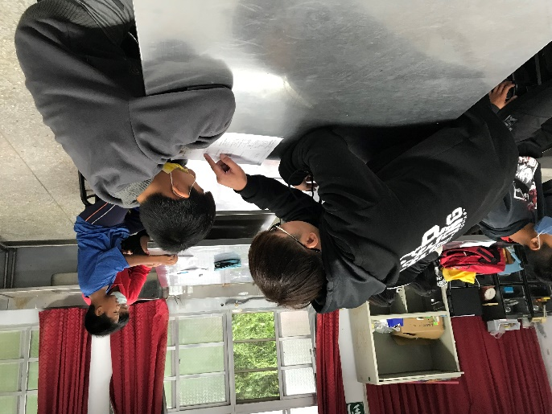 |  |  | 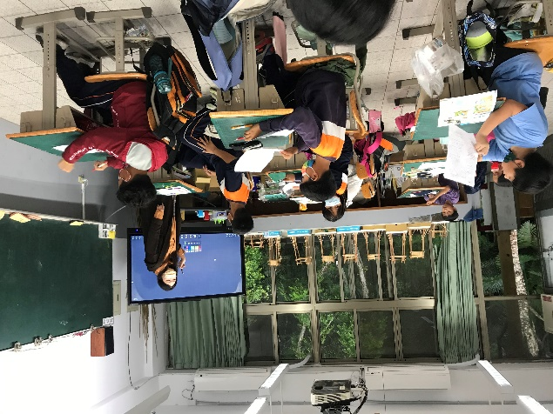
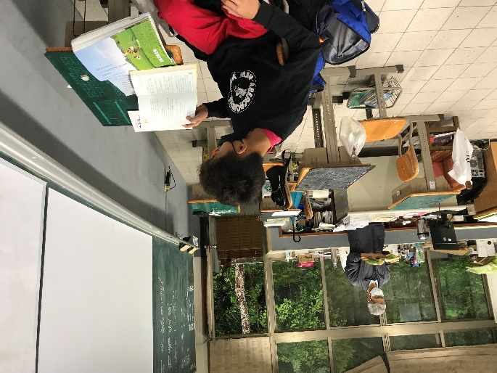 |  |  | 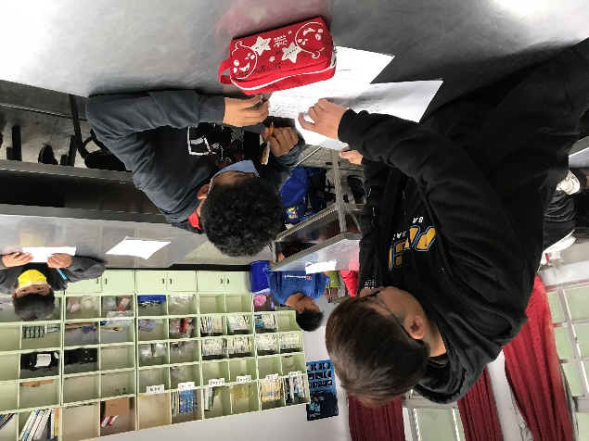
說明 | 補救教學，發現學生學習困境，給予學生歸屬感與成就感，提升學習自信心，增進學校生活與學習適應。

